**Meringue française**

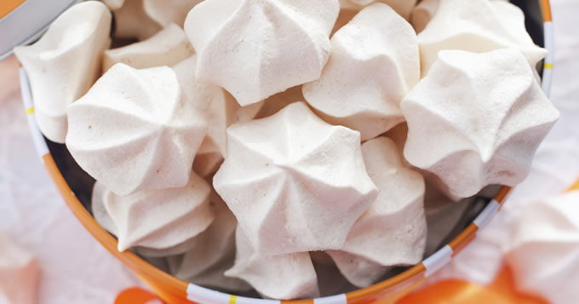

|  |  |
| --- | --- |
| Quantité | 4 Personne(s) |
| Préparation | 10 min |
| Cuisson | 2 h |

**Ingrédients pour Meringue française**

* 250 g sucre semoule
* 4 blancs d’œufs
* sel fin

**Résumé pour Meringue française**

Vous pouvez aussi partager le sucre semoule comme ceci :

-125 g de sucre semoule

-125 g de sucre glace

**Préparation pour Meringue française**

1 - Préchauffez le four au th. 3/4 (80°-120°C).

2 - Premièrement, montez les blancs en neige avec le sel, ajoutez le sucre semoule ou le mélange des sucres (glace+semoule) aux 9/10ème du montage des blancs.

3 - Dressez immédiatement selon la forme désirée à la poche à douille sur une plaque avec du papier sulfurisé.

4 - Saupoudrez les meringues de sucre glace et faites cuire au four pendant 2 heures entre 80°C et 120°C selon la taille des meringues.

5 - Pour les conserver, placez-les dans une boite hermétique à l'abri de l'humidité.